엣지 컴퓨팅 기반의 경량화 3D 낙상 감지 시스템
허성욱¹, 최인하¹, 김하윤¹, 김상혁², 이석원³
¹강원대학교 AI콘텐츠공학과 학부생
²강원대학교 컴퓨터공학과 학부생
³강원대학교 AI콘텐츠공학과 조교수

swook1015@kangwon.ac.kr , emforhs033@kangwon.ac.kr, hayun802@kangwon.ac.kr
tkdgurwkd01@kangwon.ac.kr, sukwonlee@kangwon.ac.kr
Lightweight 3D fall detection system based on edge computing
Sungwook heo¹, Inha choe¹, Hayun kim¹, Sanghyuk kim², Sukwon lee³
¹Dept. of AI Content Engineering, Kangwon University (Undergraduate Student)
²Dept. of Computer Engineering, Kangwon University (Undergraduate Student)
³Dept. of AI Content Engineering, Kangwon University (Associate Professor)

요 약
고령화 시대에 들어서며 노인 낙상 사고의 위험성이 높아짐에 따라, 신속하게 감지하여 인명 피해를 줄일 수 있는 실시간 낙상 감지 체계의 필요성이 커지고 있다. 본 연구에서는 클라우드 없이 단일 기기에서 모든 연산을 수행하는 엣지 컴퓨팅 기반의 경량화 3D 낙상 감지 시스템을 제안한다. 네트워크 아키텍처는 YOLOv8(You Only Look Once v8)을 이용한 실시간 2D Pose Estimation, Lifting Network(LN)를 통한 3D Pose Estimation, 그리고 1-Dimensional Convolutional Neural Network (1D-CNN) 기반의 시계열 동작 분류 파이프라인으로 구성된다. 또한, 저전력 임베디드 환경 최적화를 위해 INT8 양자화를 적용하였으며, 혼합 데이터셋 기반의 캘리브레이션 전략을 통해 정확도 손실을 최소화하여 임베디드 환경 최적화를 이루었다. 실험 결과, NTU RGB+D[3] 평가에서 99.79%의 낙상 감지 정확도를 달성하였으며, 양자화 후에도 1D-CNN은 성능 열화 0%, LN은 MPJPE 증가폭 0.6mm 이내의 성과를 기록하였다. 최종적으로 약 2.4MB의 경량화 모델을 통해 고사양 GPU 환경과 비슷한 성능을 저전력 엣지 환경에서 구현하였으며, 이는 범용 행동 인식 아키텍처로서 높은 실용성과 확장성을 가진다.

- 서론
전 세계적인 인구 고령화로 인해 고령자의 낙상 사고는 치명적인 부상과 사회적 비용을 발생시키는 중대한 문제로 떠오르고 있다. 그러나 가속도계 등 기존의 웨어러블 기반 낙상 감지 방식은 착용의 번거로움과 높은 오탐률로 인해 실제 적용에 한계가 있다. 기존의 비전 기반 낙상 감지 시스템은 높은 연산량으로 인해 실시간 처리에 한계가 있거나, 서버 전송 과정에서의 개인정보 유출 및 네트워크 지연 문제를 가지고 있다. 본 연구에서는 이러한 문제를 해결하기 위해 외부 클라우드 의존성 없이 단일 기기에서 모든 연산을 수행하는 엣지 컴퓨팅 기반의 경량화 3D 낙상 감지 시스템을 제안한다.

- 관련 연구
2.1 스켈레톤 기반 행동 인식 및 낙상 감지
Chen 등[1]은 최근 비전 기반 낙상 감지 시스템의 프라이버시를 보호하고 영상 처리의 연산 부하를 줄이기 위해, 이미지 전체 대신 2D 또는 3D 스켈레톤의 시계열 데이터를 활용하는 것을 제안했다. 2차원 자세 추정과 3차원 자세 추정을 거쳐 추출된 3D 포즈를 1D Dilated Temporal Convolutional Network로 분석하는 파이프라인을 제안하였으며, NTU RGB+D[3] 데이터셋의 Cross-View 평가에서 99.83%라는 높은 정확도를 달성하였다. 그러나 해당 시스템은 전체 파라미터 수가 약 9.1M이고, 고성능 GPU가 뒷받침되지 않는 임베디드 환경에서는 실시간 처리에 어려움이 존재한다. 한편, Cho 등[2]은 YOLOv8로 추출한 스켈레톤으로 LSTM과 동적 그래프 신경망(DGNN)을 결합하여 인간의 상태를 안정, 과도, 낙상으로 세분화하고, 낙상을 최대 500ms 전에 사전 예측하는 하이브리드 모델을 제안하여 시계열 분석의 고도화를 이루어냈다.
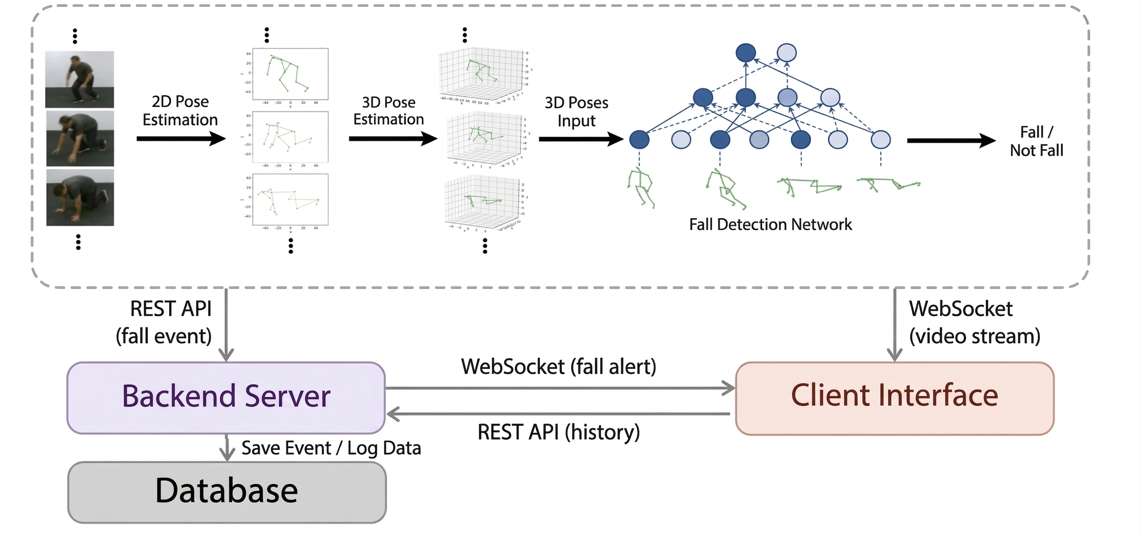
2.2 본 연구의 차별성
[그림 1] 네트워크 아키텍처
기존 연구들이 주로 모델의 구조적 성능 향상에 집중하는 반면, 본 연구는 Edge TPU(Tensor Processing Unit)의 8MB On-chip SRAM이라는 극도의 자원 제약 환경에서의 실시간 처리에 초점을 맞추었다. 이에 대해 제안하는 구조는 LN(약 2,213KB)과 1D-CNN(약 237KB)을 합쳐 총 약 2.4MB의 경량 구조로 설계되었다. 특히, 저전력 임베디드 환경을 위한 INT8 양자화 시 발생하는 데이터 동적 범위 불일치 및 클리핑 문제를 NTU RGB+D[3]와 URFD[4]를 혼합한 캘리브레이션 전략을 통해 해결하고자 하였다. 또한, 낙상 감지 성능 평가는 Chen 등[1]과 동일한 NTU RGB+D[3] Cross-View 프로토콜(카메라 2,3→Train, 카메라 1→Test)을 적용하여, 고사양 환경의 모델들과 본 연구의 경량 엣지 모델 간의 객관적인 성능 비교가 가능하도록 구성하였다.

3. 네트워크 아키텍처
3.1. 소개
본 연구에서 제안하는 네트워크 아키텍처는 [그림 1]과 같이 2D Pose Estimation, 3D Pose Estimation, Fall Classification의 3단계로 구성되며, 각 단계는 YOLOv8, LN, 1D-CNN이 순서대로 담당한다. 각 모델은 파이프라인 구조로 연결되어, 단일 기기 내에서 포즈 추출부터 낙상 판별까지 모든 연산을 수행한다.

3.2. 2D Pose Estimation
입력 영상으로부터 YOLOv8모델을 활용하여 인체의 주요 관절 좌표인 2D Joints를 실시간으로 추출한다. 이때 후속 모델인 LN및 1D-CNN과의 데이터 호완성을 위해, 전체 관절 중 학습에 필수적인 17개 중 13개 핵심 관절을 선별하여 사용한다.

3.3. 3D Pose Estimation
추출된 2D Joints는 LN의 입력으로 전달되며, LN은 각 관절의 깊이 정보를 추론하여 2차원 좌표를 3차원의 스켈레톤 데이터(3D Joints)로 복원한다. 복원된 3D 좌표는 골반 관절을 원점으로 하는 상대 좌표계로 정규화하여, 카메라 위치 및 카메라 각도에 대해 강인성을 가진다.

3.4. Fall Classification
LN에서 복원된 3D 관절 좌표는 1D-CNN으로 넘어간다. 1D-CNN은 일정 길이의 프레임 동안 관절 좌표가 어떻게 변했는지를 읽어내고, 해당 구간의 동작이 낙상인지 아닌지를 판별한다.

4. 실험 및 결과
4.1. Lifting Network(LN)
3D Pose 복원 모델인 LN(Lifting Network)의 정밀도를 검증하기 위해 Pose Estimation에서 많이 쓰이는 MPJPE (Mean Per Joint Position Error)를 이용하여 측정하였다. [표1]는 두 가지 데이터셋(NTU RGB+D[3], URFD[4]) 환경에서의 복원 성능 및 양자화에 따른 오차 변화를 보여준다. 실험 결과, NTU RGB+D[3] 데이터셋에서 H5(FP32) 모델은 97.87mm의 오차를 기록하였으며, 양자화 후에는 0.60mm의 오차 증가만이 나타났다. 단일 카메라 환경의 실시간 행동 인식에서 유의미한 결과이며, 제안하는 파이프라인이 경량화된 구조임에도 공간상의 관절 위치 정보를 실시간 행동 인식이 가능한 수준으로 복원하여 안정적인 낙상 판별 기반을 제공하고 있음을 의미한다.
LN | NTU RGB+D(Cross-View), URFD
H5 (FP32) | 97.87
TFLite (INT8) | 98.47
열화 | +0.60
[표1] LN 3D 관절 좌표 복원 오차 (MPJPE, 단위-mm)

4.2. 1-Dimensional Convolutional Neural Network (1D-CNN)
본 연구에서 제안한 1D-CNN 기반 낙상 감지 모델의 성능을 검증하기 위해, Chen 등[1]과 같이NTU RGB+D[3] 데이터셋의 Cross-View 평가(Train: 0°, +45° / Test: -45°)을 적용하여 평가를 진행했다. [표 2]는 원본 모델(H5, FP32)과 Edge TPU 환경과 경량화 목적을 달성하기 위해 최적화된 양자화 모델(TFLite, INT8)의 성능 지표를 비교한 결과이다. 실험 결과, 제안된 모델은 99.79%의 높은 정확도(Accuracy)를 기록하였으며, 실제 낙상 상황을 놓치지 않고 감지해내는 지표인 재현율(Recall)에서 91.46%라는 성능을 확보했다.
1D-CNN | Accuracy | Precision | Recall | F1-Score
H5 (float32) | 99.79% | 96.01% | 91.46% | 93.68%
TFLite (INT8) | 99.79% | 96.01% | 91.46% | 93.68%
열화 | 0% | 0% | 0% | 0%
[표2] 1D-CNN 분류성능평가지표 (NTU RGB+D Cross-View)

4.3. 타 모델과의 비교
본 연구에서 제안한 시스템의 성능을 평가하기 위해 [표 3]과 같이 기존의 낙상 감지 연구들과 정확도를 비교하였다. 비교 대상은 RGB 및 Depth 정보를 활용하거나, 다양한 네트워크 구조(CNN, LSTM, TCN 등) 모델들을 선정하였다. 이 연구들은 공통적으로 NTU RGB+D[3]를 학습데이터로 가진다. 실험 결과, 본 연구의 1D-CNN 기반 모델은 98.56%의 정확도를 달성하였다. 이는 2D Pose를 활용한 2D Pose + 2D CNN의 방식(91.70%)이나 Depth 데이터를 사용한 3D Pose + LSTM의 모델보다 개선된 성능이다. 특히, 가장 높은 정확도를 기록한 PC환경의 Chen 등[1]과 비교했을 때도 정확도 차이는 1.27%로 나타났다. 또한, Chen 등[1]이 사용한 16개의 관절을 주요한 13개의 관절만 사용하여 연산 효율성을 높이면서도 유사한 정확도를 달성하였다.

방법 | 입력 | 특징 | 네트워크 | Accuracy
2D Pose + 2D CNN | RGB | 2D Pose | 2D CNN | 91.70%
3D Pose + LSTM | Depth | 3D Pose | LSTM | 96.12%
3D Pose + 1D CNN | Depth | 3D Pose | 1D CNN | 99.20%
Chen 등[1]  LN + Dilated TCN | RGB | 3D Pose  (16관절) | 1D Dilated TCN | 99.83%
본 연구 (INT8)  LN + 1D-CNN | RGB | 3D Pose  (13관절) | 1D-CNN | 98.56%
[표3] - 타 모델들과 정확도 비교

또한, 제안 모델의 연산 효율성을 입증하기 위해 [표 4]와 같이 PC환경에서 Chen 등[1]의 연구와 파트별 추론 시간(ms)을 비교하였다. 앞서 언급한 관절 데이터 최적화(13개)와 경량화 설계의 결과로, LN과 1D-CNN 모델은 자원이 제한된 Edge TPU 환경에서도 각각 7.43ms와 1.87ms라는 처리 속도를 기록하였다. 특히 핵심 알고리즘인 1D-CNN의 경우, 선행 연구의 고사양 GPU 환경(1.69ms)에 근접하는 연산 속도를 달성하여 저전력 엣지 디바이스에 최적화되었음을 보여줬다.

역할 | Chen et al. | Ours | Chen et al.  (CPU) | Chen et al.  (GPU) | Ours  (Edge TPU)
2D Pose Estimation | LPN | YOLOv8 | 50ms | 13.51ms | 64.2ms
3D Pose Estimation | LN | LN | 1.79ms | 0.69ms | 7.43ms
Fall Detection | 1D-TCN | 1D-CNN | 3.85ms | 1.69ms | 1.87ms
[표4] 추론 속도 비교
5. 결론
본 연구에서는 자원이 제한된 Edge TPU 환경에 최적화된 3D Pose 기반 실시간 낙상 감지 시스템을 설계하고 구현하였다. 제안 시스템은 YOLOv8, LN, 1D-CNN으로 구성된 파이프라인을 통해 복원된 3D 관절 좌표의 시간적 흐름을 추적함으로써, 시점 변화에 강인한 낙상 판별 성능을 확보하였다. [그림 2]에서 확인할 수 있듯이, 제안 시스템은 단순한 정적 자세 인식이 아닌, 연속 프레임 내 관절의 동적 변화를 시계열적으로 분석하여 기립 상태에서 낙상으로 이어지는 관절 궤적을 실시간으로 포착한다. 실험 결과, NTU RGB+D[3] Cross-View 평가에서 99.79%의 정확도와 91.46%의 재현율을 달성하였으며, Chen 등[1]의 GPU 기반 시스템 대비 모델 크기를 약 15분의 1(~2.4MB)로 축소하고 감지 지연을 10초에서 2초로 단축하였다. 또한 INT8 양자화 후에도 1D-CNN은 성능 열화 0%, LN은 MPJPE 증가폭 0.60mm 이내를 유지하여, 양자화로 인한 정보 손실을 억제하였다. 이를 통해 고사양 GPU 없이도 저전력 엣지 디바이스에서 준수한 수준의 실시간 낙상 감지가 가능함을 확인하였다. 본 연구에서 제안하는 시스템은 낙상 감지에 국한되지 않으며, 3차원 스켈레톤의 시계열적 변화를 분석하는 범용 행동 인식 아키텍처로서의 확장성을 가진다.

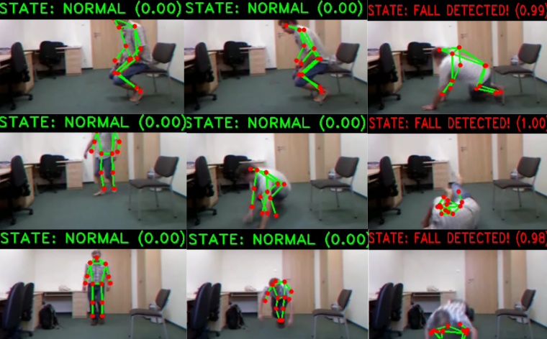
[그림2] - 최종 실험 결과

참고문헌
[1] Z. Chen, Y. Wang, and W. Yang, "Video Based Fall Detection Using Human Poses", IEEE International Conference on Big Data (BigData), Osaka, 2022, 5941-5950.
[2] Y. J. Cho, G. Solak, O. Nocentini, M. Lorenzini, A. Fortuna, and A. Ajoudani,"Anticipatory Fall Detection in Humans with Hybrid Directed Graph Neural Networks and LSTM",IEEE International Conference on Robotics and Automation (ICRA),Yokohama,2024,14210-14216.
[3] A. Shahroudy, J. Liu, T.-T. Ng, and G. Wang, "NTU RGB+D: A Large Scale Dataset for 3D Human Activity Analysis", IEEE Conference on Computer Vision and Pattern Recognition (CVPR), Las Vegas, 2016, 1010-1019.
[4] B. Kwolek and M. Kepski, "Human fall detection on embedded platform using depth maps and wireless accelerometer", Computer Methods and Programs in Biomedicine, 117, 3, 489-501, 2014.

